### Инструкция по эксплуатации

### ЛАМПА РЕМЕСЛЕННАЯ

Для правильного использования и безопасности,

пожалуйста, внимательно ознакомьтесь с этой инструкцией.

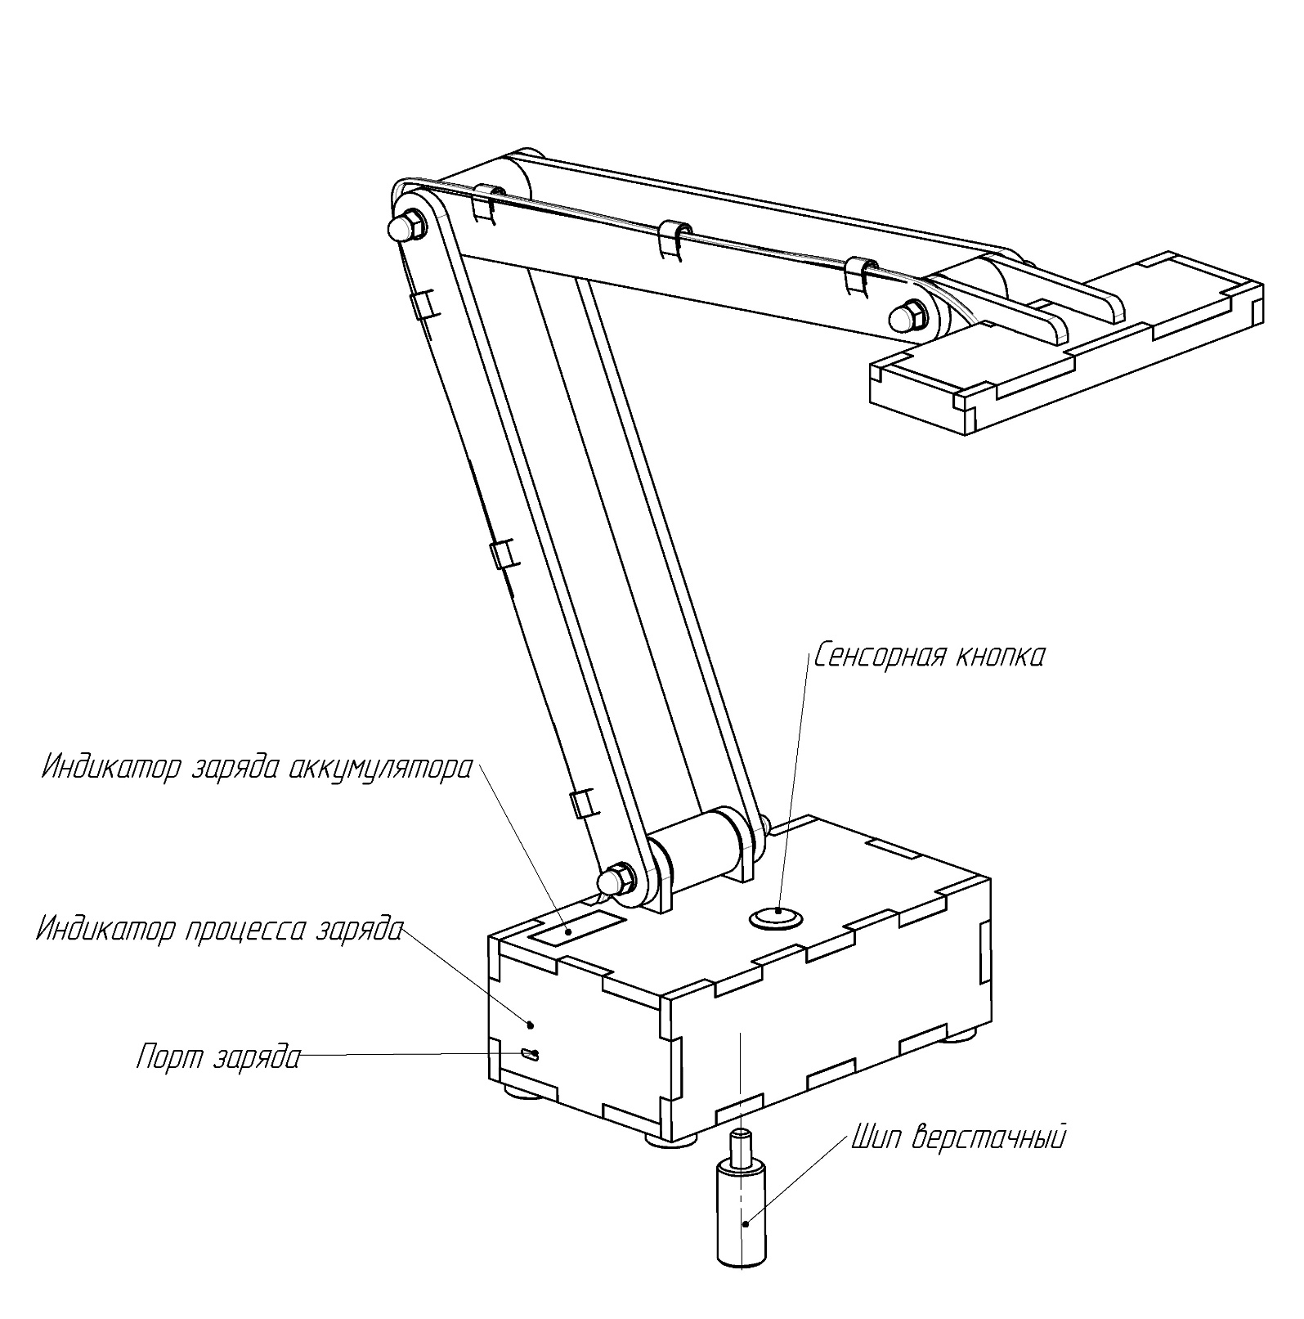

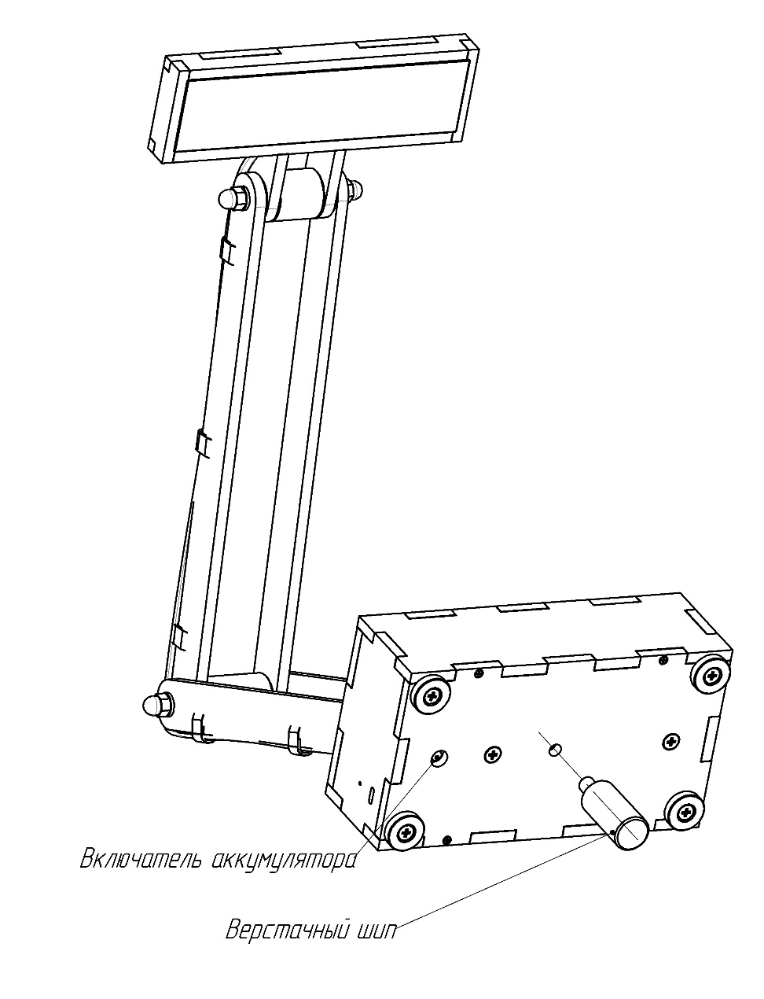

#### 1. Включение и настройка яркости:

* **Включение аккумулятора:** для активации аккумулятора необходимо **нажать переключатель,** расположенный на нижней части лампы. Для этой цели идеально подойдёт карандаш или ручка.
* **Включение лампы:** чтобы включить лампу, **коснитесь сенсорной кнопки** на верхней части устройства. Лампа загорится, и вы получите яркое освещение.
* **Регулировка яркости:** для изменения яркости, **удерживайте кнопку** в течение нескольких секунд. **Длительное касание** сенсора позволит увеличить или уменьшить яркость, подстраивая свет под ваши потребности.

#### 2. Зарядка:

Лампа оснащена портом **USB-C** для подзарядки. Используйте комплектное зарядное устройство способное выдать 5В 2А. В процессе зарядки боковой индикатор горит красным цветом. Когда зарядка завершена, индикатор сменит цвет с красного на синий, что означает что батарея полностью заряжена. После зарядки аккумулятора отсоедините провод от лампы.

***Внимание! Не оставлять лампу на зарядке без присмотра!***

#### 3. Проверка уровня заряда:

* Чтобы проверить уровень заряда аккумулятора, **однократно нажмите на кнопку индикатора**, расположенную на корпусе лампы. Индикатор отобразит текущий заряд.
* Через некоторое время индикатор **самостоятельно погаснет**.

#### 4. Использование верстачного шипа:

Для удобного использования лампы на столярном верстаке используйте Верстачный шип. Для этого вкрутите шип в основание и вставьте лампу с шипом в одно из отверстий верстака. Это позволит надежно использовать лампу, не беспокоясь о случайном падении прибора.

#### 5. Использование магнитного основания (если имеется):

Лампа может быть оснащена **магнитным основанием**, что позволяет крепить её к металлическим поверхностям. Используйте эту функцию для удобства крепления на станках или других металлических объектах.

#### 5. Предупреждения:

* **Не смотреть на светодиоды напрямую:** прямой взгляд на включенный свет может повредить глаза. **Не смотрите прямо на источник света** или светодиоды в рабочем состоянии.
* **Правильная утилизация:** Лампа и её аккумулятор подлежат утилизации согласно местным стандартам. Не выбрасывайте её в обычный мусор. Используйте специальные пункты для утилизации электронных отходов.
* **Не пробивайте и не сжигайте лампу:** Во избежание опасности возгорания или повреждения лампы, **не пробивайте корпус** и **не сжигайте** её. Аккумулятор и другие компоненты могут быть опасными в случае неправильного обращения.
* **Не сверлить корпус и не закручивать в него шурупы и винты:** Чтобы не повредить лампу и её элементы, **не сверлите корпус** и **не закручивайте шурупы** в лампу. В резьбовое отверстие вкручивать только комплектный шип. Это может привести к повреждению внутренних компонентов и нарушению работы устройства.

#### 6. Уход и хранение:

* Храните лампу в сухом месте, вдали от прямых солнечных лучей.
* Для очистки используйте мягкую ткань. Не используйте агрессивные химикаты или жидкости.

**Благодарим за покупку!** Мы уверены, что наша лампа станет отличным помощником в вашей работе и творчестве. Если у вас возникнут вопросы или потребуется помощь, не стесняйтесь обращаться к нам!

**С уважением,  
Фабрика Петроград и Дмитрий Пушин.**